प0म0रे0  पत्र क्र.सरईग्राम/ /  दिनांक /{{DATE}} | 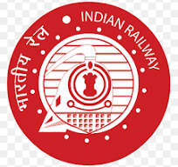 | कार्यालय  वरिष्ठ खण्ड अभियंता  (रे0प0) सरईग्राम

- वरिष्‍ठ खण्‍ड अभियंता (कार्य) ब्‍योहारी

- वरिष्‍ठ खण्‍ड अभियंता (विद्युत) ब्‍योहारी

विषय :- रेल आवास रिक्‍त करने के सम्‍बंध में ।
***
उपरोक्त विषयानुसार इस डिपो के अधीन पदस्‍थ कर्मचारी द्वारा रेल आवास रिक्‍त कर दिया गया है । अतः प्रतिवेदन अग्रिम कार्यवाही हेतु सादर प्रेषित है ।
कर्मचारीवार विवरण निम्‍नानुसार है :-
1 . श्री {{EMPLOYEE_NAME}} , {{DESIGNATION}} यू.नं. {{UNIT}} PF No. {{PF_Number}} HRMS ID - {{HRMS_ID}}, रेल आवास क्रमांक {{QUARTER_NUMBER}}, दिनांक {{DATE}} से रिक्त किया गया है।

